МИНИСТЕРСТВО НАУКИ И ВЫСШЕГО ОБРАЗОВАНИЯ РОССИЙСКОЙ ФЕДЕРАЦИИ
ФЕДЕРАЛЬНОЕ ГОСУДАРСТВЕННОЕ БЮДЖЕТНОЕ ОБРАЗОВАТЕЛЬНОЕ УЧРЕЖДЕНИЕ
ВЫСШЕГО ОБРАЗОВАНИЯ
«НОВОСИБИРСКИЙ ГОСУДАРСТВЕННЫЙ ТЕХНИЧЕСКИЙ УНИВЕРСИТЕТ»

Лабораторная работа
по дисциплине «Технология программирования»
Многопотоковые приложения

Группа: АВТ-810
Студенты: Попова А.В., Воропаева Я.Е.
Преподаватель: Михайленко Д.А.

НОВОСИБИРСК 2020
Цель работы:
Изучить особенности реализации и работы потоков в Java, управлением приоритетами потоков и синхронизацией потоков.

1. Задание
Доработать программу, созданную в лабораторной работу № 3:
- создать абстрактный класс BaseAI, описывающий «интеллектуальное поведение» объектов. Класс должен создавать поток, обеспечивающий движения объектов коллекции;
- реализовать класс BaseAI для каждого из видов объекта, включив в него поведение, описанное в индивидуальном задании по варианту;
- синхронизовать работу потоков расчета интеллекта объектов, их рисования и генерации новых объектов. Рисование должно остаться в основном потоке;
- добавить в панель управления кнопки для остановки и возобновления работы интеллекта каждого вида объектов. Реализовать через засыпание/пробуждение потоков (методы wait() и notify());
- добавить в панель управления выпадающие списки для выставления приоритетов каждого из потоков.

Вариант 3
- Золотые рыбки двигаются по оси X от одного края области обитания до другого со скоростью V.
- Гуппи двигаются по оси Y от одного края области обитания до другого со скоростью V.

2. Структурное описание разработки
В программе был реализован абстрактный класс Behavior, отвечающий за создание потока, а также за манипуляции над ним. Были созданы 2 класса наследника от Behavior – GoldBehavior и GuppyBehavior, которые определяли поведение каждого типа рыб. Была синхронизована работа потоков расчета интеллекта объектов, их рисования и генерации новых объектов с помощью synchronized методов и блоков. Также были внесены изменения в графический интерфейс.

3. Описание разработки
Создание потока исполнения происходит в классе Behavior, назначая на выполнение задачу, описываемую классом Task.
public abstract class Behavior {
private final Thread thread;
protected Habitat habitat = null;
private volatile boolean isSuspended = true;
public abstract void act();
final synchronized void activate() {
isSuspended = false;
notify();
}
final void deactivate() {
isSuspended = true;
}
private class Task implements Runnable {
private final int period;
Task(int period) {
this.period = period;
}
@Override
public void run() {
while (!thread.isInterrupted()) {
synchronized (Behavior.this) {
while (isSuspended) {
try {
Behavior.this.wait();
} catch (InterruptedException exception) {
thread.interrupt();
}
}
}
act();
try {
TimeUnit.MILLISECONDS.sleep(period);
} catch (InterruptedException exception) {
thread.interrupt();
}
}
}
}
}

Метод act для золотых рыбок (класс GoldBehavior).
@Override
public void act() {
habitat.doForEachElement(element -> {
if (element instanceof Gold)
element.move();
});
}

Метод act для рыбок гуппи (класс GuppyBehavior).
@Override
public void act() {
habitat.doForEachElement(element -> {
if (element instanceof Guppy)
element.move();
});
}

Для остановки рыб были добавлены методы activateGolds, activateGuppies, deactivateGolds и deactivateGuppies

Также был добавлен комбобокс в диалоговое окно изменения параметров генерации для установки приоритетов потокам.

4. Описание пользовательского интерфейса
Нажимая на кнопки в меню, можно останавливать и возобновлять работу рыб. Также появилась возможность задавать значения приоритетов потокам.

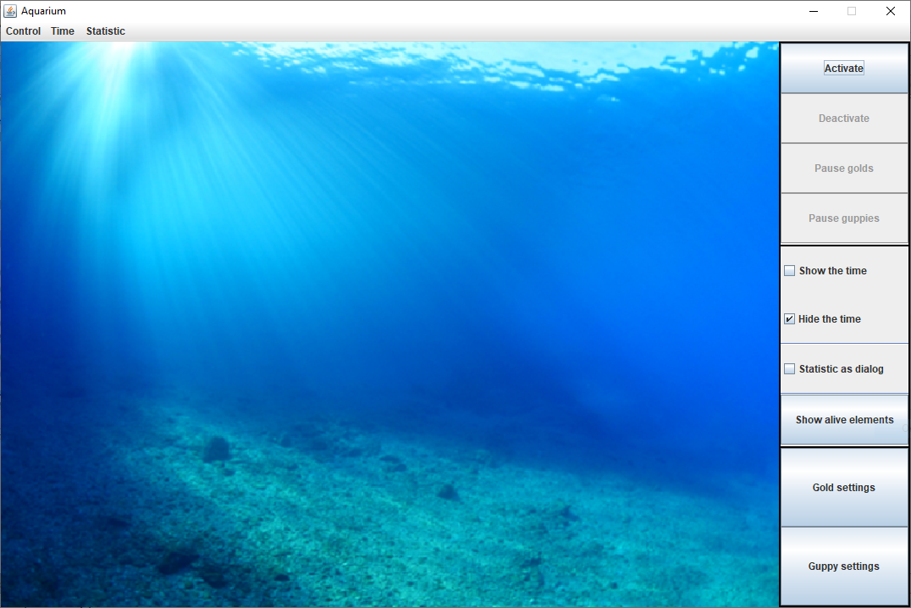
Рисунок 1. Интерфейс пользователя

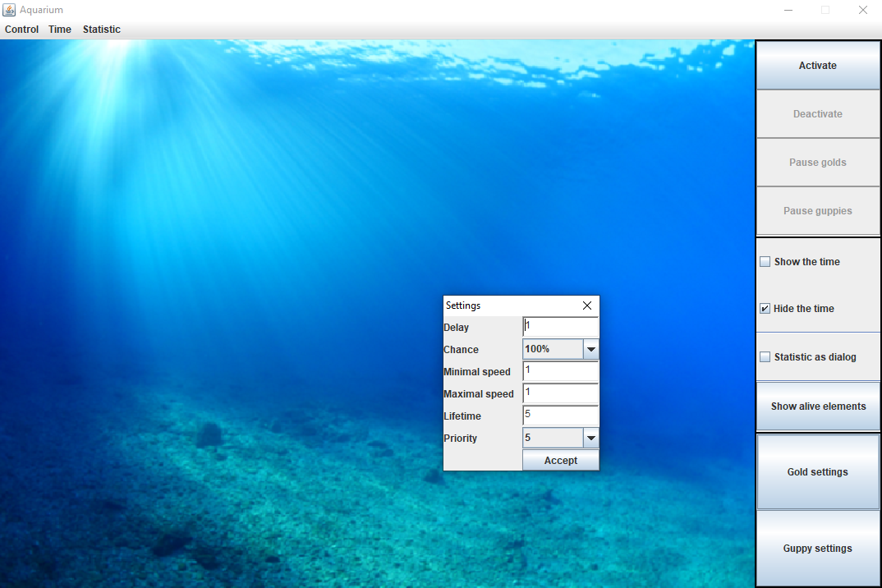

Рисунок 2. Диалоговое окно изменения характеристик генерации.

5. Выводы
В ходе реализации программы были изучены особенности реализации и работы потоков в Java, управлением приоритетами потоков и синхронизацией потоков. Задача была реализована в соответствии с заданием: разработан дополнительный графический интерфейс, изменена структура и добавлены новые функции.

